**Homilie – Zestiende zondag door het jaar – jaar A 23.07.2017** *Wijsheid 12, 13.16-19 / Romeinen 8, 26-27 / Matteüs 13, 24-43*

Bekruipt je soms ook dat verlangen om eens schoon schip te maken? Ze hebben er een puinhoop van gemaakt. Of misschien heb je er zelf wel een boeltje van gemaakt. Dat kan gaan van je huiskamer tot een werkplek, van onze beste relaties tot een hele maatschappij. Het verlangen om er eens met de grove borstel doorheen te gaan of om bij nul te beginnen.

Als je de bijbelse verhalen wat kent, komt dat verlangen zelfs bij God voor: denk maar aan het zondvloedverhaal. Zijn eerste poging met de mens is een mislukking en Hij wil opnieuw beginnen met Noach en zijn ark. Of denk aan de eis van de Heer aan Jozua om bij de verovering van Jericho en andere steden alles en iedereen uit te roeien: er mag geen besmetting zijn van een vreemde cultuur of godsdienst.

Als het over je huiskamer gaat, is de jaarlijkse grote schoonmaak een moment om overbodige rommel op te ruimen. Maar misschien is wat voor jou overbodige rommel is voor een van je huisgenoten helemaal geen rommel, maar een dierbare herinnering. Als het over je eigen leven gaat, als je er zelf een rommeltje van gemaakt hebt, kan het een verademing zijn als je erin slaagt – of als iemand je erbij helpt – opnieuw te beginnen. Als er vergeving of herstel mogelijk is; of als je een goede weg vindt om verder te gaan. Echt van nul af aan beginnen kan niet, maar er kan puin geruimd worden zodat het leven weer mogelijk wordt. Als het over relaties gaat, is opnieuw beginnen moeilijker. Je moet verder met wat er geweest is of nu is; maar mensen kunnen wel tot echte aanvaarding van elkaar komen, ook met het aanwezige onkruid, en ze kunnen vergeven. De vele echtscheidingen en relatie-breuken benadrukken genoeg dat dit geen vanzelfsprekende oplossing is.

Als het over de grote samenleving gaat, politiek gezien dan, is de bekoring groot om te kiezen voor de man of de vrouw die alles op orde zal brengen. Gehaaide politici komen met beloften dat – als zij aan de macht komen – ze zullen zorgen dat alle rotzooi, alle misbruiken, al het halve werk definitief aangepakt worden. Alle onkruid moet eruit en daar zullen zij met de steun van het volk wel voor zorgen. Onze geschiedenis kent de tragische uitkomsten van zo’n zuiveringsactie.

Blijkbaar was het ook een bekoring voor Jezus’ leerlingen. En voor de jonge christelijke gemeenschappen: wie hoort erbij en wie niet? Wat kunnen we toelaten en wat niet? Heel de kerkelijke geschiedenis door is er de bekoring om de kinderen van het licht af te zonderen van de kinderen van de duisternis, de goede christenen van de slechte christenen. In zijn parabel zegt Jezus ons dat al onze oordelen, voorlopige oordelen zijn. Het eindoordeel komt aan God toe, niet aan ons.

In de eerste lezing mediteert de schrijver van het boek Wijsheid over die macht van God om te oordelen. Zijn conclusie is dat God zachtmoedig oordeelt en ons op milde wijze regeert: *‘Door zo te handelen hebt Gij uw volk geleerd dat rechtvaardigen menslievend moeten zijn; Gij geeft uw kinderen de hoop dat zondaars naar u terug kunnen keren.’*

Wordt onze samenleving harder, onbarmhartiger? Gevangenispastores vinden van wel als het gaat over de kansen die ex-gevangenen krijgen – of niet krijgen. En misschien zie je zelf wel voorbeelden in je eigen kring van de hardheid tegenover mensen die iets misdaan hebben? Of vind je zelf dat God zijn zon moet reserveren voor de goeden en niet voor de slechten? Al weten we best dat de grens tussen goed en slecht niet loopt tussen mensen door, maar in mensen is, in ons eigen hart. In je eigen tuin mag je altijd wieden – als je ook daar maar niet te fanatiek in bent, want ook voor jezelf moet je barmhartig zijn, zoals je hemelse Vader barmhartig is.

De parabel over het onkruid tussen de tarwe is een parabel over Gods lankmoedigheid. Lankmoedigheid is een woord dat we niet meer gebruiken. Het betekent niet dat we het kwaad zijn weg moeten laten gaan. Wel dat je hoop blijft houden voor een mens die kwaad doet, hem de tijd gunnen om zich te bekeren, om opnieuw te beginnen.

Voor zo’n mens – en zijn we daar zelf niet bij? – is het een parabel van hoop. Zoals de twee kleine parabels die erop volgen: de parabel van het mosterdzaadje en van de zuurdesem. Ook in deze gelijkenissen over het Rijk der hemelen gaat het over de tijd om te groeien, de tijd die Hij ons gunt, de hoop die Hij ons geeft. Het goede zaad dat Hij zelf in ons hart heeft gezaaid, kan een boom worden, waar anderen rust en toevlucht vinden. Zie je het mosterdzaadje bij de ander? Of zie je enkel het kwade? Jezus, de zachtmoedige voor zondaars en tollenaars, ziet het mosterdzaadje in hen, de kans om te groeien. Hij kent de vreugde van de bekering, de vreugde van de vrouw die het deeg ziet rijzen omdat het gist zijn werk doet.

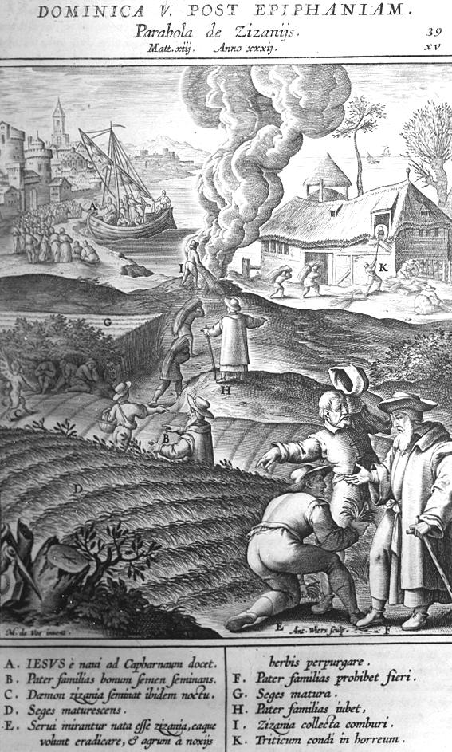Geen parabels van een gewelddadige machtsuitoefening, maar van een wijze en vertrouwvolle lankmoedigheid. Zo groeit hier en nu al het Rijk der hemelen.

***Afbeelding:*** *De gelijkenis van het onkruid, houtsnede in Missale Romanum 1593*

*Jan Verheyen – Lier.*

*16de zondag door het jaar A – 23.7.2017*

*(Inspiratie: o.a. Tijdschrift voor verkondiging, Jg. 89 nr. 4, juli/augustus 2017)*